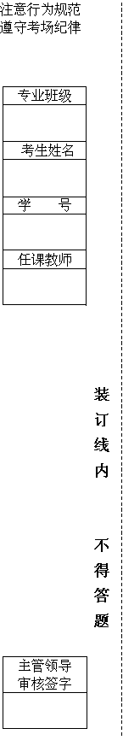

哈工大 2009 年 秋 季学期

概率论与数理统计 试 题
（注：需用到的标准正态分布表，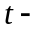分布表见第四页末尾处。）
题号 | 一 | 二 | 三 | 四 | 五 | 六 | 七 | 八 | 九 | 十 | 总分
分数
一、填空题（每题3分，共计15分）
1．若事件满足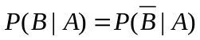，则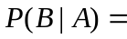__________.
2. 已知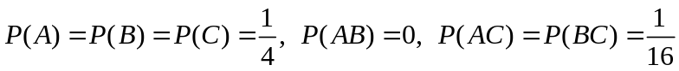，则
都不发生概率为 .

3．设r. v的概率密度为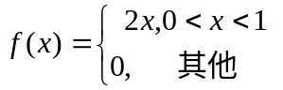，对进行三次独立重复观察，用表示事件
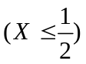出现的次数，则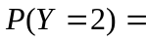_______.
4．已知一批零件长度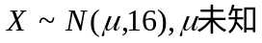，从中随机地抽取9个零件，得样本均值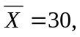 则
的置信度为0.95的置信区间是 .
5．设随机变量相互独立，且都服从区间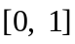的均匀分布，则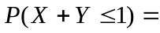 ..
二、单项选择题（每题3分，共计15分）
1．设为两个事件，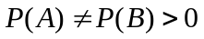，且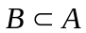，则一定成立
（A）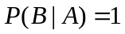； （B）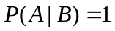；（C）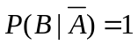； （D）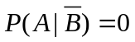． 【 】
2．设三个事件两两独立，则相互独立的充分必要条件是
（A）与独立；（B）与独立；（C）与独立；（D）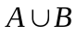与独立.【 】
3．设r. v 独立同分布，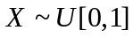，则下列r. v中服从均匀分布的是（ ）.
（A）； （B）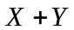； （C）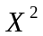； （D）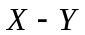. 【 】
4．设随机变量服从参数为3的泊松分布，~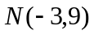，且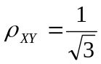，根据
切比晓夫不等式有：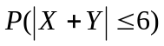
（A）. （B）. （C）. （D）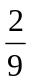. 【 】
5．设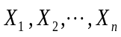是总体~的样本，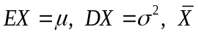是样本均值，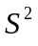是样本方差，
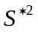为样本的二阶中心矩，则
（A）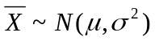. （B）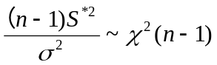.
（C）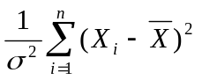是的无偏估计. （D）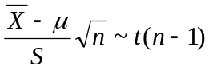. 【 】
第 1 页 （共 5 页）

草 纸

（草纸内不得答题）

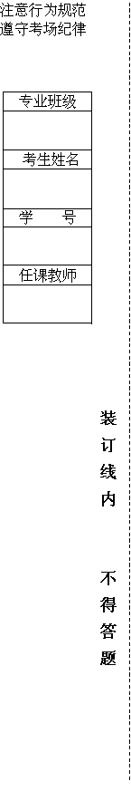
试 题：

三．（10分）三个箱子，第一个箱子中有4个黑球，1个白球；第二个箱子中有3个黑球，3个白球；
第三个箱子中有3个黑球，5个白球. 现随机地取一个箱子，再从这个箱子中取出一个球，求该球是
白球的概率？

四、（10分）设二维随机变量的概率密度为
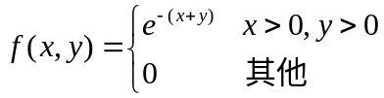
试求随机变量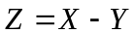的分布函数与概率密度.

第 2 页 （共 5 页）

、

草 纸

（草纸内不得答题）

试 题：

五、（10分）已知随机变量和分别服从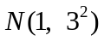和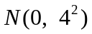，且和的相关系
数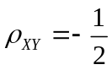，设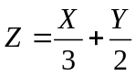，（1）求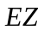和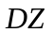（2）求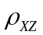

第 3 页 （共 5 页）

、

草 纸

（草纸内不得答题）

试 题：

六、（14分）．设总体的概率密度为
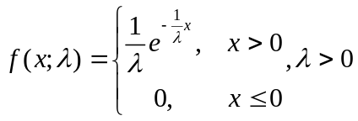，
而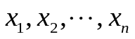为来自总体的简单随机样本.求：（1）未知参数的矩估计和极大似然估计；
（2）讨论上述估计的无偏性。

第 4 页 （共 5 页）

、

草 纸

（草纸内不得答题）

试 题：

七（6分）设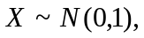且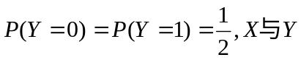独立，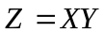
求。

（
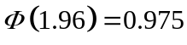，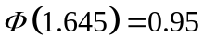)

第 5 页 （共 5 页）

、

草 纸

（草纸内不得答题）

